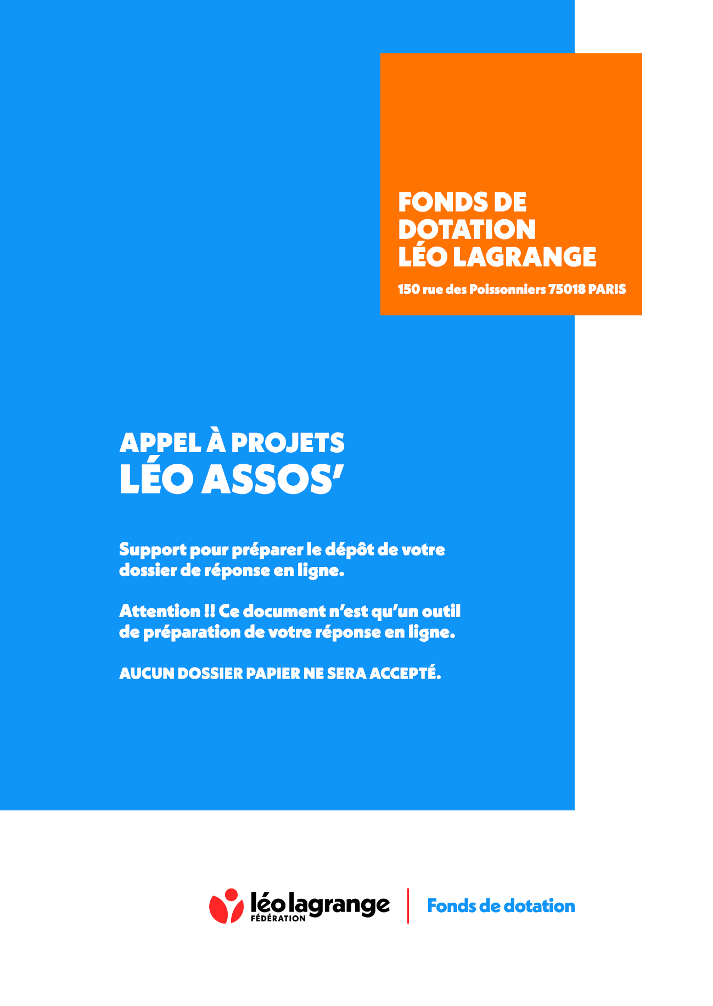

La structure proposant le projet

- Nom de la structure déposant le projet
- Type de structure
  - Association affiliée à la Fédération Léo Lagrange depuis plus de 2 ans
  - Fédération Léo Lagrange africaine
  - Association affiliée aux Fédérations Léo Lagrange africaines

- Code asso pour les associations affiliées
Renseignez ici votre code d’identification au sein du réseau des associations affiliées à la Fédération Léo Lagrange.

- Adresse complète de la structure
- Tél. de la structure
- Courriel de la structure
- Site web de la structure

- Présentation de la structure (activités, public, etc…)

La personne pilotant le projet

- Prénom et nom de la personne responsable du projet
- Fonction de la personne responsable
- Tél. de la personne responsable
- Mobile de la personne responsable
- Courriel de la personne responsable

Le projet

- A quelle thématique se rattache votre projet ?
- Art et Culture
- Bien vieillir
- Citoyenneté, démocratie et engagement

- Titre du projet

- Résumé de votre projet en 5 lignes

- Description détaillée des actions pour la réalisation de l’objectif (20 lignes environ)

- Objectifs

- Partenaires / Parties prenantes de votre projet

- Public bénéficiaire
- Planning de réalisation du projet, de sa conception au bilan (5 dates « clés »)

- Votre structure a-t-elle déjà été lauréate d'un appel à projets du Fonds de dotation ? (Oui/Non)

- Si oui, en quelle année ?

- Quel montant sollicitez-vous de la part du Fonds de dotation Léo Lagrange (entre 500 et 3000 €, 80% max du coût total de votre projet ou 10 000€ si projet monté en consortium)

Pièces à joindre au dossier

(à rassembler préalablement dans un seul fichier "nomduprojet".zip ou nomduprojet".rar)

- Dernier rapport d’activité de l’association/de la structure porteuse du projet
- Un relevé d'identité bancaire ou postal établi au nom de l'association / de la structure porteuse du projet
- Le budget prévisionnel global de l’association/de la structure porteuse du projet
- Le budget prévisionnel du projet présenté (téléchargez la trame Excel du budget depuis le site du fonds de dotation, sur la page de l’appel à projets Léo Assos’)
- Toute annexe utile liée au projet (lettres de soutien, devis du matériel, justificatifs, factures, etc…)

- J'ai lu et j'accepte que, si mon projet est sélectionné :

  - ma structure s'engage à réaliser le projet dans l'année
  - ma structure devra transmettre un bilan de l'action subventionnée au Fonds de dotation (dans les 2 mois suivant la réalisation du projet)
  - le Fonds de dotation pourra communiquer sur le projet soutenu et réalisé

Attention !! Ce document n’est qu’un outil de préparation de votre réponse en ligne sur
www.leolagrange-fondsdedotation.org
Aucun dossier papier ne sera accepté

